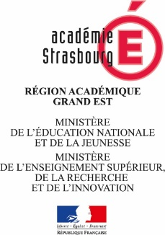

TALON-REPONSE

à retourner à emmanuel.claerr@ac-strasbourg.fr pour le vendredi 13 septembre 2019

2nde édition du forum Education à l'environnement
proposé par l'Eurométropole de Strasbourg

« Alimentation durable et responsable »

Mercredi 2 octobre 2019 de 14h à 16h,
à l’école maternelle Parc du Château – Schiltigheim

Collège :
Ville :
NOM | Prénom | Fonction

Signature du chef d’établissement :

